Az árvaszúnyogok tojáscsomóit hitték medúzáknak a Balatonban
Az elmúlt időszakban több lakossági megkeresés is érkezett a HUN-REN Balatoni Limnológiai Kutatóintézethez, valamint számos hivatalos hatósági megkeresés mentén kérték kutatóintézetünk véleményét. A beszámolók kisebb-nagyobb kocsonyás 2-8-10 képletek magányos és tömeges megjelenéséről szóltak, de mint kiderült, azok nem medúzák, hanem árvaszúnyogtojások voltak.
Az elmúlt hetekben több esetben medúzaszerű képletek tömegeit vélték látni a Balatonban, számolt be Facebook-oldalán a HUN-REN BLKI. Intézetünk a begyűjtött képletek tanulmányozása után megállapította, a „balatoni medúza” a jelenleg is folyó árvaszúnyograjzással kapcsolatos jelenség. A több centiméteres kocsonyás képletek az árvaszúnyog fajok szaporodásához köthető tojáscsomók, a következő árvaszúnyog generáció előhírnökei.
A nőstény árvaszúnyog a tojásrakáskor hosszú, kocsonyás, nyálkás tokba (tojáscsomóba) helyezi a petéket. Ez a nyálkás burok vízben gyorsan megduzzad, és védelmet nyújt a petéknek a kiszáradás, mechanikai sérülés és ragadozók ellen, valamint táplálékként szolgál a kikelő lárváknak. A peték apró gyöngysorként helyezkednek el a burokban. A nőstény rendszerint a vízfelszínre vagy a víz alatti növényzetre, kövekhez, hínárhoz rögzíti a tojáscsomót.
Az idei, 30 éve nemlátott mértékű árvaszúnyograjzásnak, a Balaton hullámzásának és áramlási viszonyainak köszönhetően ezen képletek – a szakirodalom szerint sem gyakori – tömeges megjelenési formát produkálnak. Ezt gondolták többen is „balatoni medúzának”.
A szakirodalmi adatok szerint a jelenségnek emberi egészségre gyakorolt káros hatása nincs.
Az elmúlt években hazánkban is egyre több víztérben számolnak be édesvízi medúza megjelenéséről. A Craspedacusta sowerbyi édesvízi medúza faj, legfeljebb 2-4 centiméteresre nő, lüktető mozgással úszik a vízben, főleg bányatavakban fordul elő, kocsonyás áttetsző megjelenése szokatlan lehet vizeinkben.
Sajtókapcsolat:
- Torda Júlia, kommunikációs vezető
- kommunikacio@hun-ren.hu
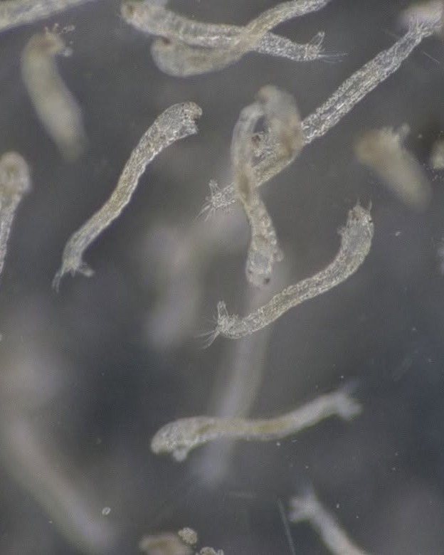 | © HUN-REN Balatoni Limnológiai Kutatóintézet
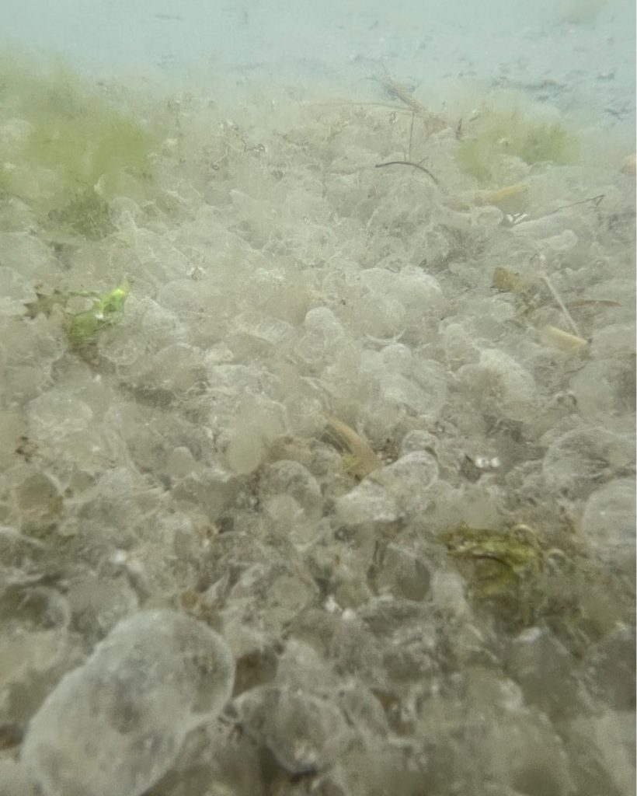 | © HUN-REN Balatoni Limnológiai Kutatóintézet
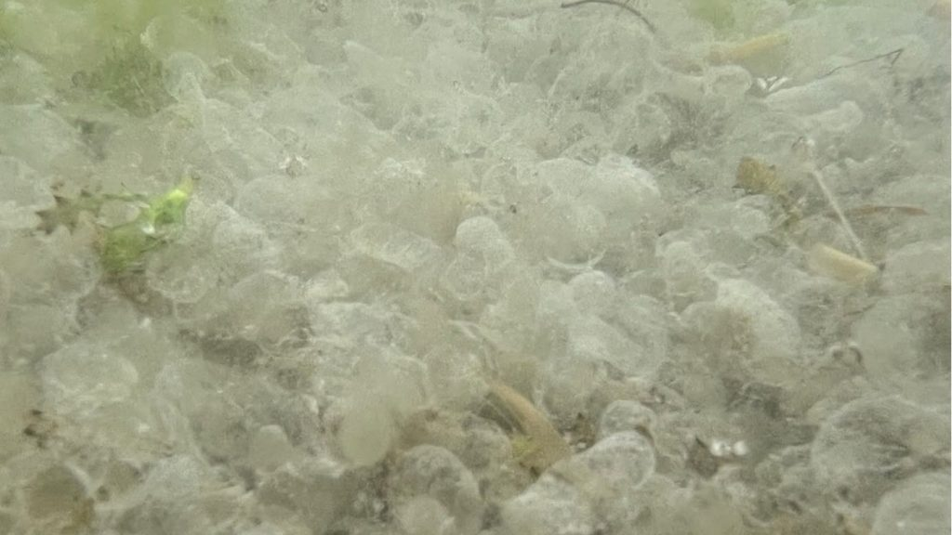 | © HUN-REN Balatoni Limnológiai Kutatóintézet
Eredeti tartalom: HUN-REN Magyar Kutatási Hálózat
Továbbította: Helló Sajtó! Üzleti Sajtószolgálat
Ez a sajtóközlemény a következő linken érhető el:

